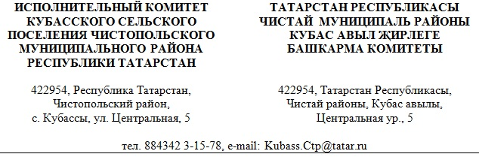
Постановление |  | Карар
от «27» марта 2023 г. | № 11

Об утверждении перечня
автомобильных дорог общего
пользования местного значения

В соответствии с частью 3 статьи 14 Федерального закона от 06.10.2003 №131-ФЗ «Об общих принципах организации местного самоуправления в Российской Федерации», частью 2 статьи 13 Федерального закона от 08.11.2007 № 257-ФЗ «Об автомобильных дорогах и дорожной деятельности в Российской Федерации и о внесении изменений в отдельные законодательные акты Российской Федерации», пунктом 17 части 3 статьи 15 Закона Республики Татарстан от 28.07.2004 №45-ЗРТ «О местном самоуправлении в Республике Татарстан», пунктом 6 статьи 13 Закона Республики Татарстан от 03.08.2009 № 43-ЗРТ «Об автомобильных дорогах и дорожной деятельности на территории Республики Татарстан» Исполнительный комитет Кубасского сельского поселения Чистопольского муниципального района

ПОСТАНОВЛЯЕТ:

1. Утвердить перечень автомобильных дорог общего пользования местного значения Кубасского сельского поселения Чистопольского муниципального района Республики Татарстан согласно приложению № 1.
2.Разместить настоящее постановление на официальном сайте Чистопольского муниципального района Республики Татарстан.
3. Контроль за исполнением настоящего постановления оставляю за собой.

Глава Кубасского
сельского поселения Логинова Н.С.

